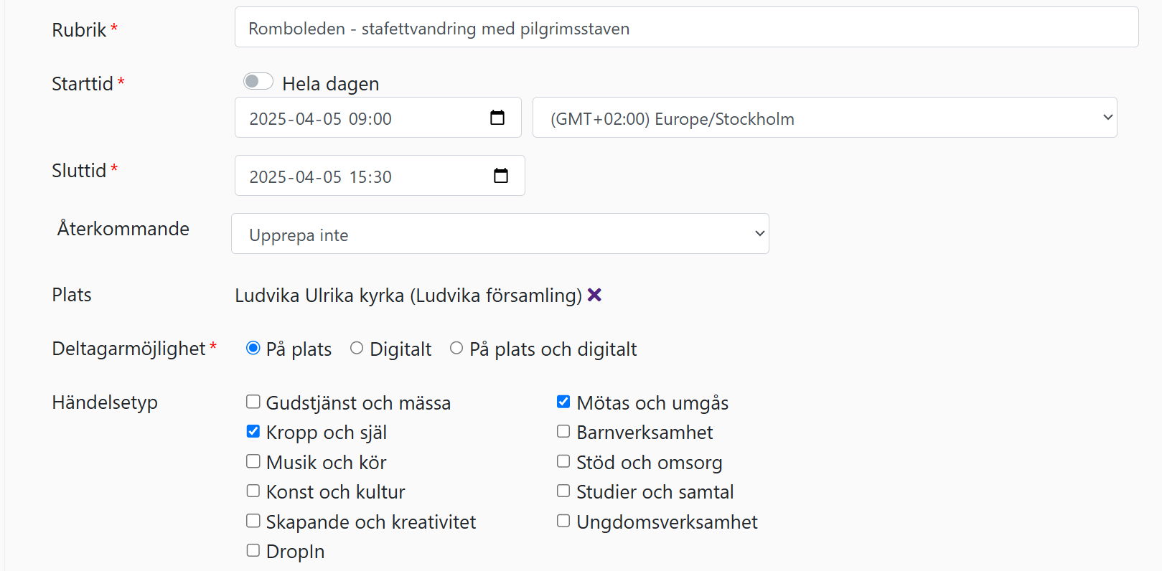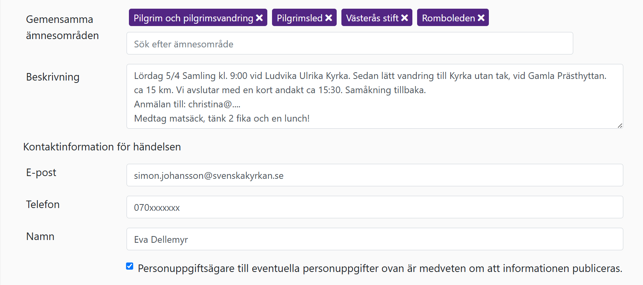
Beskrivande text om vandringen. Om föredrag/historisk berättelse sker under vandringen, lägg till i beskrivningen.
Gemensam rubrik
(sök)

Välj följande gemensamma ämnesområden
(sök)
Klicka
1. Kropp & själ 2. Mötas & umgås
(sök)

Ny händelse
Instruktion – Stafettvandring med pilgrimsstaven,
i SvKy Kalender
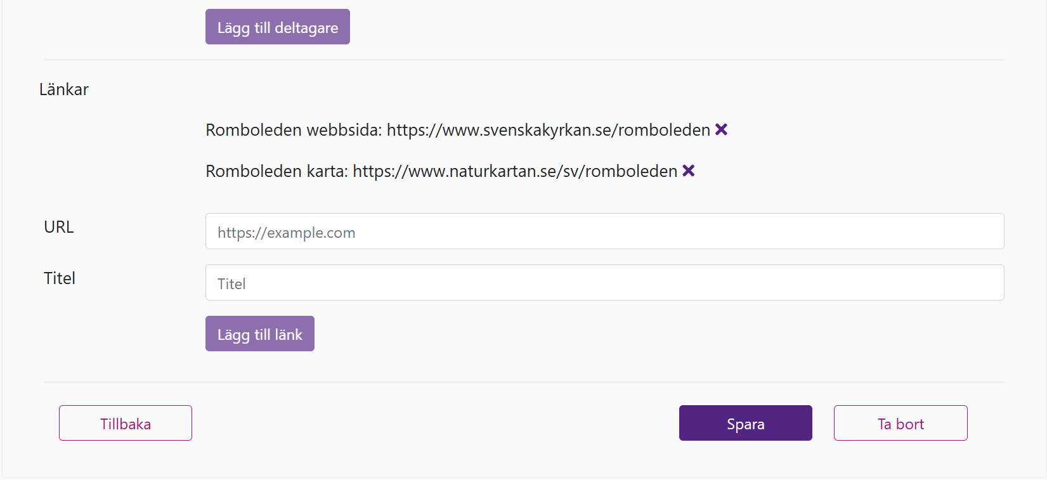
Länka mera, om du har mer information!

